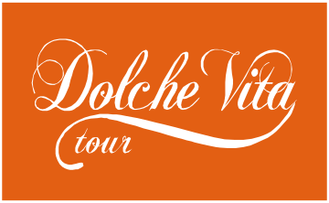 ТУРИСТИЧЕСКОЕ АГЕНТСТВО

«DOLCHE VITA»
г. Иваново, пр-т. Ленина, д.9, оф. №215
тел. (4932) 47-15-50, 90-01-11


Выезд из Иваново. Экскурсионная поездка в Кострому. Увлекательная прогулка по исторической части города, рассказ об архитектурных памятниках, удивительных традициях и знаменитых людях Костромы:
- Административный ансамбль центра Костромы (ХVIII - ХIХ в.в.) - Присутственные места, Пожарная каланча, гауптвахта, дом сенатора С.С.Борщова
Обзорная экскурсия по историческому центру города. Посещение Воскресенского собора.
Интерактивная программа в музее «Дворянское собрание». Вы познакомитесь с рождественскими обрядами и обычаями XIX века. Самостоятельно изготовите игрушки и нарядите елку в стиле XIX века. Примите участие в рождественских играх. Сможете заглянуть в будущее, став участником святочных гаданий.
Выезд в Иваново.

Стоимость для группы 40+2: 650 руб/чел

В стоимость входит:
• транспортное обслуживание - автобус;
• путевая экскурсия;
• экскурсии по программе с входными билетами;
• сопровождение гида по всему маршруту;

